UNITA’ FORMATIVA DI APPRENDIMENTO
Denominazione | “IL MONDO CHE VORREI”  Da agenda 2030 - Agire per il futuro del Pianeta  https://deascuola.it/zonageografia/cittadinanza-globale/agenda-2030  http://edu-kit.sameworld.eu/mod/page/view.php?id=162&type=dt  https://www.scuolachannel.it/
Premessa | Alla scadenza degli “Obiettivi del Millennium”, l’ONU ha lanciato la nuova Agenda 2030 con il piano d’azione dei prossimi quindici anni, approvato da tutti i 193 Paesi nel vertice ONU di settembre a New York in cui è intervenuto anche il Papa.  17 gli obiettivi (goal) relativi a tre diversi ambiti: sociali, economici e ambientali.  Il percorso ci porta a riflettere sulla nostra adattabilità, sul futuro che ci attende, su cosa vuol dire essere cittadini del mondo e cosa intendiamo per cittadinanza globale. La terra si adatta ai cambiamenti climatici, l'economia cambia e i migranti mettono in campo abilità di sopravvivenza molto complesse. Dobbiamo essere protagonisti e agenti attivi del cambiamento. Grandi sfide ci attendono e che debbono essere seriamente affrontate per ridurre i rischi cui va incontro il nostro mondo.  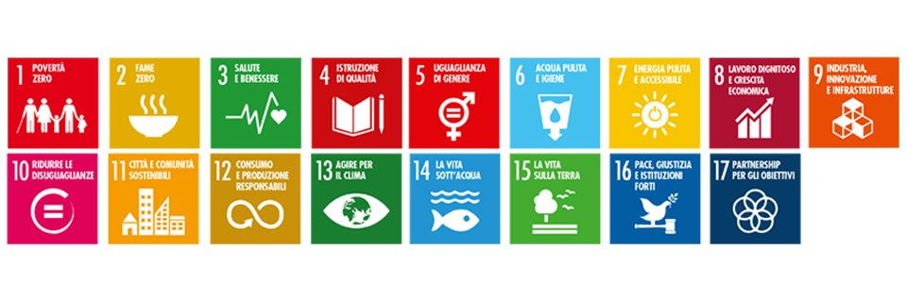
Finalità | Aiutare i giovani a concepire una visione integrata e sostenibile dello sviluppo del pianeta Terra.
Traguardo per lo sviluppo delle competenze focus | L’alunno è consapevole del ruolo della comunità umana sulla Terra, del carattere finito delle risorse, nonché dell’ineguaglianza dell’accesso ad esse e adotta modi di vita ecologicamente responsabili.
Discipline coinvolte | Cittadinanza e Costituzione, Italiano, Storia, Geografia, Scienze, Tecnologia.
Competenze chiave |  | Evidenze osservabili
Competenze sociali e civiche |  | - Partecipa attivamente alle attività formali e non formali, senza escludere alcuno dalla conversazione o dalle attività;  - Assume comportamenti rispettosi di sé, degli altri, dell’ambiente.
Competenze di base in Scienze e Tecnologia e Geografia e Tecnologia |  | - Conosce i principali processi di trasformazione di risorse o di produzione di beni e riconosce le diverse forme di energia coinvolte;  - Analizza in termini di spazio le interrelazioni tra fatti e fenomeni demografici, sociali ed economici di portata nazionale ed europea;  - Fa ipotesi sulle possibili conseguenze di una decisione o di una scelta di tipo scientifico o tecnologico, riconoscendo opportunità e rischi;  - Analizza un fenomeno naturale attraverso la raccolta di dati, l’analisi e la rappresentazione; individua grandezze e relazioni che entrano in gioco nel fenomeno stesso.
Comunicazione nella madrelingua |  | - Ascolta e comprende testi di vario tipo "diretti" e "trasmessi" dai media, riferendone il significato ed esprimendo valutazioni e giudizi;  - Espone oralmente all'insegnante e ai compagni argomenti di studio e di ricerca, anche avvalendosi di supporti specifici (schemi, mappe, presentazioni al computer, ecc.).
Imparare a imparare |  | - Reperisce informazioni da varie fonti;  - Organizza le informazioni (ordinare – confrontare – collegare)  - Argomenta in modo critico le conoscenze acquisite  - Autovaluta il processo di apprendimento, riflettendo sul percorso svolto.
Spirito di iniziativa e imprenditorialita’ |  | - Prende decisioni, singolarmente e/o condivise da un gruppo
Destinatari | Classi della Scuola secondaria di I grado
Tempi | Primo/Secondo quadrimestre
Metodologia | Complessivamente lo sviluppo integrale dell’UDA prevede un lavoro abbastanza lungo che si pensa possa protrarsi per l’intero anno scolastico.  - La metodologia della “flipped lesson” è richiamata dal fatto che l’approfondimento sui temi del percorso è affidato al lavoro individuale a casa, mentre il tempo in classe è impiegato per affrontare il compito complesso proposto per l’ elaborazione di una presentazione sul tema dello sviluppo sostenibile nel quale si integrano le dimensioni sociali, economiche e ambientali.  - Si farà ricorso preferibilmente ad una didattica laboratoriale per una scuola che non si limita alla trasmissione dei saperi, ma diventa un luogo dove operare, un luogo di esperienze concrete dove si produce conoscenza e si sviluppa la logica della scoperta.  - L’attività verrà svolta a classi parallele, per gruppi di lavoro omogenei ed eterogenei. Il lavoro cooperativo sarà organizzato secondo la tecnica “Jisgaw”, per cui ad una prima fase di articolazione in vari gruppi di allievi delle due classi seguirà una fase in cui i gruppi si ricomporranno in modo tale che in ogni gruppo vi sia un componente per ciascuno dei gruppi originari.  - Progettare un ambiente in cui gli alunni costruiscono la propria conoscenza lavorando insieme ed usando una molteplicità di strumenti comunicativi ed informativi (i nuovi strumenti tecnologici in particolare) significa creare un ambiente di apprendimento costruttivista nel quale si costruisce il sapere collaborando e cooperando.  - All’interno del gruppo e tra i gruppi, l’impegno di alunni e docenti, finalizzato al raggiungimento di nuove abilità e conoscenze attraverso la condivisione del proprio lavoro, porterà a modalità di apprendimento collaborativo caratterizzato dai seguenti elementi:  - superamento della rigida distinzione dei ruoli tra insegnante/alunno  - superamento del modello trasmissivo della conoscenza  - costruzione di una “comunità di apprendimento”
Risorse umane  - interne | Docenti dei consigli di classe
Strumenti | Lim, Ipad, aula informatica.
Valutazione | Come da rubriche allegate al Curricolo per competenze.

CONSEGNA AGLI STUDENTI
Cosa si chiede di fare
- Scegli uno degli obiettivi proposti, vai al sito ONU che lo descrive e prepara una mappa concettuale corredata da immagini e video che lo visualizzi. Esplicita la situazione attuale e gli obiettivi che l’ONU si prefigge.
- Accedi al sito dell’OnuItalia, alla pagina dell’Agenda 2030 e seleziona uno degli argomenti proposti. Prepara una presentazione, un video o uno spot pubblicitario, utilizzando uno dei seguenti software, ed infine esponi il lavoro ai tuoi compagni.
https://popplet.com
http://www.emaze.com /
https://animoto.com/features
https://edpuzzle.com

Fasi | Attività | Dove
1  Motivazione e anticipazione del lavoro | Il docente presenta il lavoro.  Lo studente ascolta e pone domande. | In classe
2  Approfondimento dei contenuti | Il docente propone e consegna materiali; supporta il lavoro dando chiarimenti e consigli se richiesti.  Lo studente analizza carte e testi e individua le principali tendenze che emergono nelle varie zone del mondo. | A casa  In classe
3  Discussione e confronto | Il docente coordina la presentazione e la discussione, mantenendo il confronto centrato sul focus.  Lo studente presenta il proprio progetto e dà inizio al lavoro. | In classe
4  Socializzazione e riflessione critica | Il docente guida la socializzazione dei prodotti;  I diversi gruppi presentano i lavori, li condividono e li commentano, rilevando gli aspetti più interessanti. | In classe
5  Verifica e valutazione formativa e sommativa (questionari, test, relazioni, prove strutturate interdisciplinari)  Documentazione  ( power point, cartelloni, relazioni, foto…) | Il docente presenta le rubriche per la valutazione e lo schema per la relazione individuale; supporta la riflessione dei gruppi. Lo studente valuta il lavoro svolto attraverso il confronto con i propri compagni. | In classe

